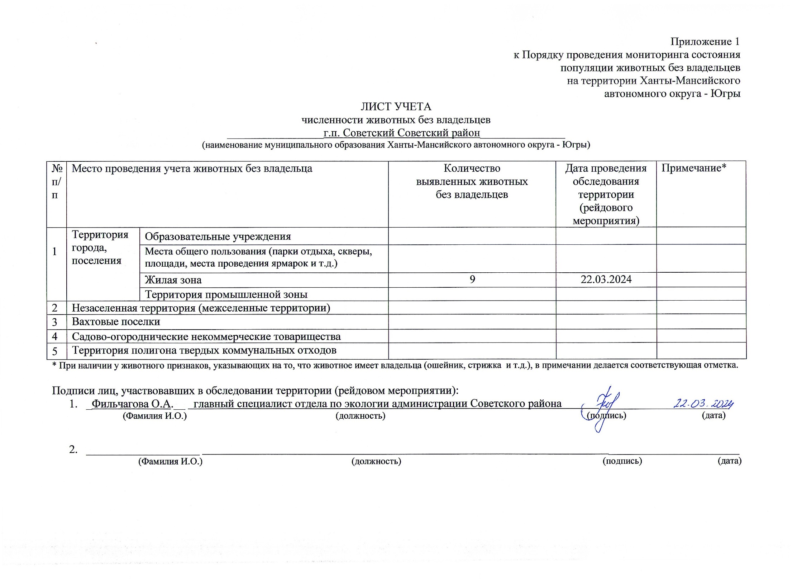Фотоматериал

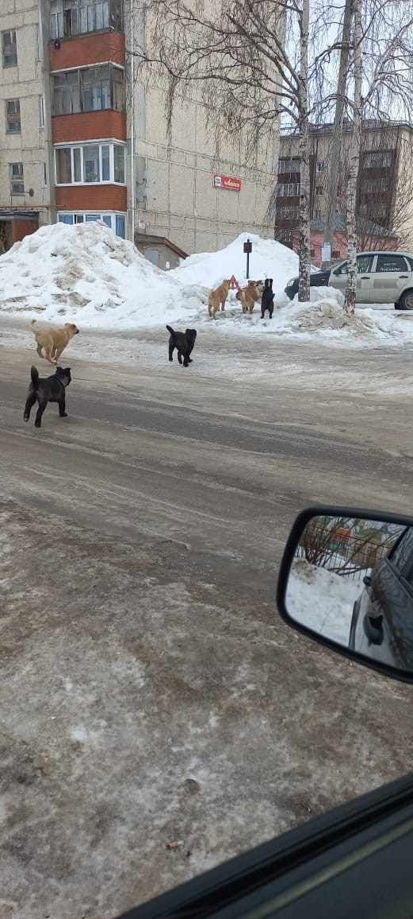 | 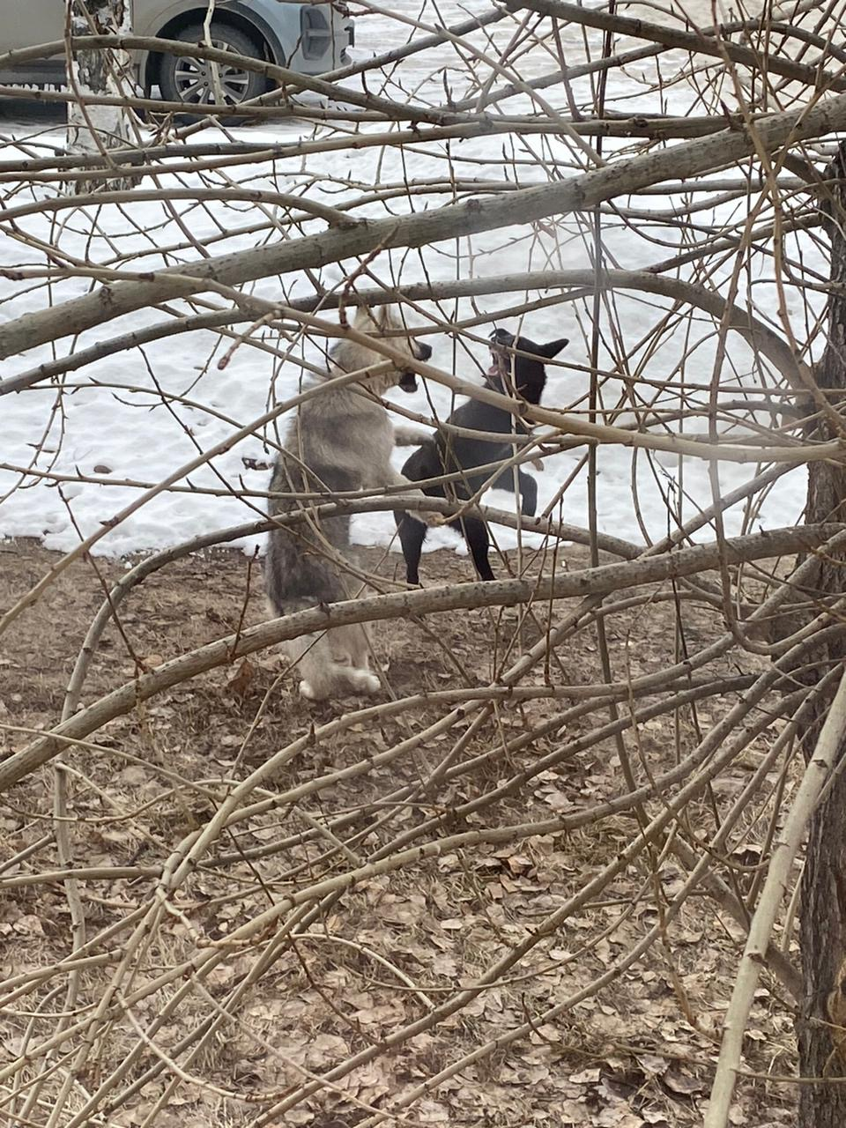
г.п. Советский на пересечении ул. Советская – ул. Лесная | г.п. Советский ул. Гастелло, д. 39 «А»

